

Przełączenie języków 3
Ustawienie czasowe automatycznego wylogowania 3
Rejestracja konta użytkownika 4
Zalogowanie do konta użytkownika 5
Odzyskanie zapomnianego hasła 5
Zmiana danych osobowych 6
Ogólna obsługa listy pozycji 7
Kolorystyczne odróżnienie pozycji i ich obsługa 8
Założenie nowego wniosku lub wybór istniejącego w celu jego edycji 10
Zakładki „Nawigacja“ 11
Zakładki „Obsługa wniosku“ 11
Dostęp do wniosku 11
Anuluj 12
Kontrola 12
Finalizacja 12
Druk 13
Zakładka „Identyfikacja wniosku“ 14
Zakładka „Projekt“ 15
Zakładka „Wnioskodawca“ 16
Jeżeli wnioskodawca jest z Republiki Czeskiej: 16
Jeżeli wnioskodawca jest z Polski: 16
Zakładka „Adresy wnioskodawcy“ 18
Jeżeli wnioskodawca jest z Republiki Czeskiej: 18
Jeżeli wnioskodawca jest z Polski: 19
Zakładka „Osoby wnioskodawcy“ 21
Zakładka „Partnerzy projektu“ 22
Zakładka „Adresy partnera“ 23
Zakładka „Osoby partnera“ 23
Zakładka „Lokalizacja projektu“ 23
„Obszar oddziaływania projektu“ 23
„Dokładne miejsce rzeczywistej realizacji projektu“ 23
„Działania realizowane poza obszarem wsparcia“ 24
Zakładka „Opis projektu“ 25
Zakładka „Harmonogram realizacji“ 26
Zakładka „Wartości wskaźników“ 27
Zakładka „Zgodność z politykami UE“ 29
Zakładka „Współpraca transgraniczna i wpływ transgraniczny“ 30
Zakładka „Budżet projektu“ 32
Zakładka „Źródła finansowania“ 33
Zakładka „Załączniki projektu“ 35

Benefit7 znajduje się na stronie – www.eu-zadost.cz

W przypadku problemów pomocy technicznej i metodologicznej udziela właściwy Partner FM, prosimy o niezwracanie się w żadnym przypadku bezpośrednio do dostawcy.
Dane kontaktowe w zakresie pomocy technicznej i metodologicznej umieszczone zostały na stronach internetowych Partnerów FM:

Euroregion | CZ | PL
Těšínské Slezsko/Śląsk Cieszyński | http://euroregion.inforeg.cz | http://euroregion.inforeg.pl
Beskydy / Beskidy | www.euroregion-beskydy.cz | www.euroregion-beskidy.pl
Silesia | www.euroregion-silesia.cz | www.euroregion-silesia.pl
Praděd /Pradziad | www.europraded.cz | www.europradziad.pl
Glacensis | www.euro-glacensis.cz | www.euroregion-glacensis.ng.pl
Nisa /Nysa | www.ern.cz | www.euroregion-nysa.pl

Benefit7 to aplikacja internetowa przeznaczona do składania i administrowania wniosku projektowego. Zadaniem niniejszego dokumentu nie jest zastąpienie metodologii, lecz wyjaśnienie obsługi systemu Benefit oraz kwestii technicznych. Projekt przedstawiany w niniejszym dokumencie w przykładach jest całkowicie fikcyjny i jego podobieństwo do jakiegokolwiek rzeczywistego projektu, osoby lub podmiotu jest całkowicie przypadkowe i niezamierzone.

Podstawowe informacje dotyczące Benefit7

Sposób obsługi aplikacji
Aplikacja Benefit7 dostępna jest za pośrednictwem internetu przy pomocy standardowej przeglądarki internetowej w wersjach minimalnych wymienionych w poniższej tabeli:
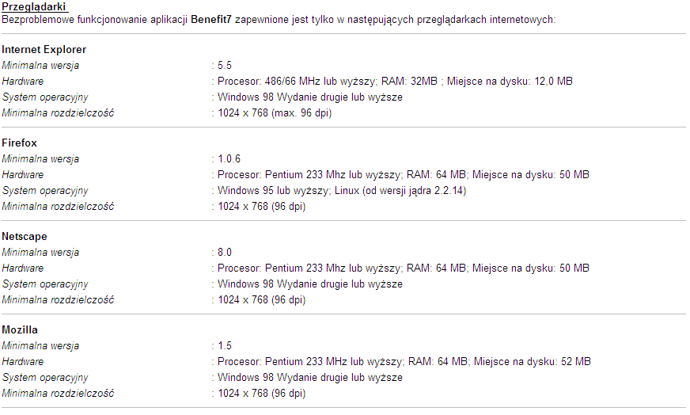

Żadna część wniosku (za wyjątkiem zapisu w formacie PDF na życzenie użytkownika) nie zapisuje się na komputerze użytkownika i wszystko pozostaje na serwerze internetowym. Dzięki temu wniosek jest dostępny z każdego miejsca, z którego można uruchomić stronę internetową Benefit7.

Przełączenie języków
Przełączenia języków dokonuje się w lewym dolnym rogu strony poprzez kliknięcie odpowiedniej ikony z flagą danego państwa (język czeski, słowacki, polski, niemiecki). Przełączenie nastąpi natychmiastowo; przełączane są wszystkie teksty, opisy, pomoc oraz okna dialogowe. Przy następnym zalogowaniu do konta Benefit7 w pamięci ustawień pozostaje język używany poprzednim razem. Aplikacja Benefit7 dla Funduszu Mikroprojektów wypełniana jest w języku wnioskodawcy.

Ustawienie czasowe automatycznego wylogowania

W górnej części aplikacji Benefit, pod logo UE widoczny jest zielony znikający pasek. W przypadku braku operacji wykonywanych w Beneficie (przykładowo przeglądarka zostaje włączona na czas odejścia użytkownika od komputera) czas odliczany jest w dalszym ciągu, w momencie, gdy do końca pozostaje pięć minut, system Benefit wyświetla zapytanie, czy użytkownik chce kontynuować. W razie braku potwierdzenia system Benefit zapisuje dokonane zmiany i wylogowuje użytkownika konta. Po każdej zmianie zakładki lub kliknięciu opcji „zapisz“ czas naliczany jest od początku.

Rejestracja konta użytkownika
Rejestracji nowego konta można dokonać poprzez wybór polecenia „Rejestracja“ w menu znajdującym się po lewej stronie (patrz rysunek) 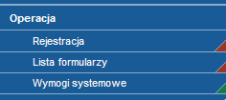

Po kliknięciu linku pojawi się okno z formularzem rejestracyjnym, który zawiera kilka obowiązkowych pól.

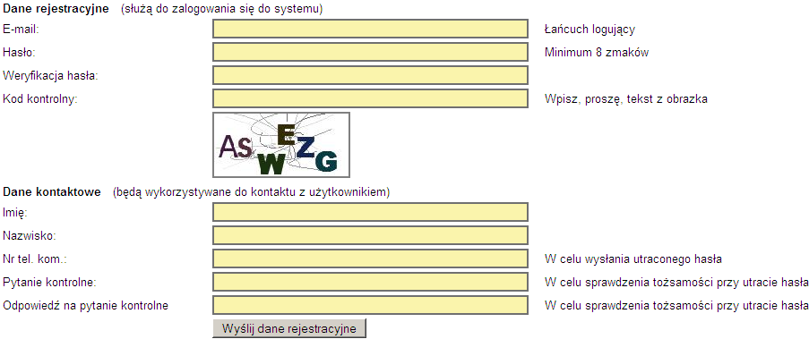
Email – powinien to być faktyczny adres emailowy możliwy do zweryfikowania, zawierający znaki @ oraz .
Hasło – hasło powinno zawierać co najmniej 8 znaków. Zaleca się łączenie liter i cyfr oraz ewentualnie dużych liter. Zalecane jest takie hasło, które zostanie na podstawie weryfikacji hasła wg spółki Microsoft określone jako „Duża trudność“. Takie hasło jest trudne do zidentyfikowania i bezpieczeństwo Państwa wniosku będzie zagwarantowane.
Weryfikacja hasła – w tym polu należy wpisać takie samo hasło jak w polu „hasło“; jeżeli nie zostaną wpisane identyczne hasła, prawidłowa rejestracja nie będzie możliwa
Kod kontrolny – w polu „kod kontrolny“ należy przepisać tekst, który widnieje na obrazku wyświetlonym pod tym polem (w tym przypadku byłoby to WHKRSG). Kod ten jest konieczny do ochrony przed nieuprawnioną rejestracją i dla każdej rejestracji jest inny.

Imię – imię użytkownika
Nazwisko – nazwisko użytkownika
Telefon komórkowy – numer telefonu komórkowego użytkownika (np. +420..., +48...), ważny w razie utraty lub braku zapamiętania hasła. Na ten zarejestrowany numer tel. kom. zostanie do Państwa wysłane Państwa hasło. Z uwagi na bezpieczeństwo hasło nie może zostać wysłane na adres poczty elektronicznej.
Pytanie kontrolne – system zadaje to pytanie w przypadku braku zapamiętania hasła i żądania jego wysłania
Odpowiedź na pytanie kontrolne – wpisanie tej odpowiedzi będzie konieczne w razie zadania pytania kontrolnego

Po wypełnieniu formularza należy kliknąć polecenie „Wyślij dane rejestracyjne“. Formularz zostanie wysłany i na adres emailowy, który został podany w trakcie rejestracji, zostanie przesłana wiadomość, która będzie wyglądała tak, jak pokazano na poniższym rysunku. Jeżeli wiadomość nie zostanie doręczona natychmiastowo, należy sprawdzić folder spamu, może się bowiem zdarzyć, że Państwa poczta elektroniczna zidentyfikuje wiadomość jako niepożądaną.

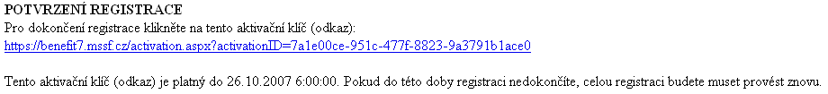

W celu prawidłowego potwierdzenia rejestracji należy kliknąć na link podany w wiadomości (nie trzeba się obawiać, jest to w pełni bezpieczne). Po wczytaniu strony, Państwa konto zostanie potwierdzone i zalogowanie jest możliwe.

Zalogowanie do konta użytkownika
Zalogowanie następuje poprzez formularz znajdujący się po prawej stronie głównego okna. Należy wpisać adres emailowy, pod którym dokonali Państwo rejestracji oraz wybrane hasło.

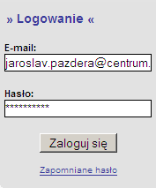

Odzyskanie zapomnianego hasła
W razie braku zapamiętania swojego hasła, należy skorzystać z opcji „Zapomniane hasło“ znajdującej się pod polem logowania. Pojawi się formularz z kilkoma polami, które należy wypełnić w celu kontroli, czy chodzi rzeczywiście o właściciela konta.

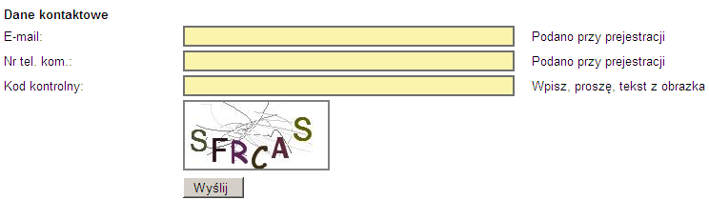
Należy wypełnić Państwa email, pod którym Państwo się zarejestrowali (patrz rozdział 1), numer telefonu komórkowego, który został wpisany przy rejestracji oraz należy przepisać kod kontrolny z rysunku (w tym przypadku byłoby to 8WSNNG). Po kliknięciu polecenia „Wyślij“ na Państwa telefon komórkowy zostanie natychmiastowo wysłane zapomniane hasło. Następnie można kontynuować logowanie (patrz rozdział dotyczący logowania).

Zmiana danych osobowych
W razie potrzeby zmiany informacji dotyczących Państwa konta (przykładowo zmiany numeru telefonu, hasła i innych danych), należy kliknąć na opcję „Dane osobowe“ w lewej części ekranu.

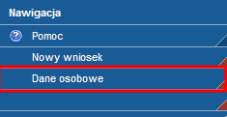

Dane zawarte w formularzu do zmiany danych osobowych są zgodne są z tymi opisanymi w rozdziale dotyczącym rejestracji, a więc nie są ponownie opisywane.

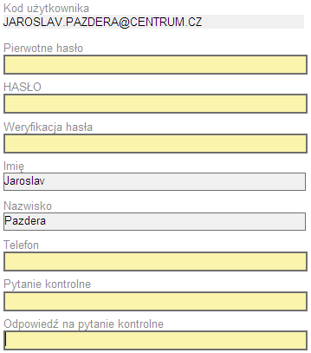

Ogólna obsługa listy pozycji

W całym wniosku stosowany jest taki sam system listy wpisów. Zazwyczaj znajduje się on w górnej części strony i przedstawia listę wszystkich pozycji (czy to chodzi o wnioski, listę adresów, listę partnerów). Kliknięcie na pozycji na liście (3) spowoduje otwarcie danej pozycji lub wczytanie jej do przygotowanego formularza. Poprzez kliknięcie na którejś z danych w nagłówku tabeli, przykładowo tu numer Programu Operacyjnego (2), wybrana zostanie możliwość uszeregowania wpisów wzrastająco lub malejąco w zależności od klikniętej ikony (w tym przypadku malejąco lub rosnąco według numeru Programu Operacyjnego).
Pod nagłówkiem wniosku znajduje się pole o nazwie filtr (1). Jeżeli w tym polu zostanie wpisana część tekstu, którą chcą Państwo wyszukać, to po naciśnięciu klawisza „enter“ lista pozycji zostanie ograniczona do tych, które spełniają wprowadzone kryterium. Jest to korzystne zwłaszcza przy przeszukiwaniu adresów lub dłuższych list.
Można również korzystać z formuły wpisywania gwiazdek, gdy przykładowo wpisanie „Pra*” pozwoli na wyszukanie wszystkich miast rozpoczynających się na litery Pra. Szczegółowe informacje nt. wyszukiwania wyświetlą się po naciśnięciu opcji „Szukaj”.

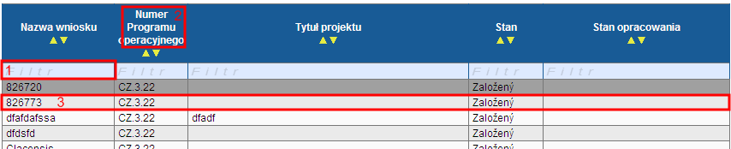

Pod listą pozycji zazwyczaj znajduje się panel elementów aktywnych dla tej listy.

Nowy – opróżnia formularz pod listą pozycji, umożliwiając wpisanie nowej pozycji
Kopiuj – tworzy identyczną kopię aktualnie wybranej pozycji
Usuń – usuwa aktualnie wybrany wpis. Uwaga! Po zastosowaniu tej pozycji, zmiana jest nieodwracalna
Zapisz – zapisuje aktualnie otwarty formularz. Praca na formularzu jest nadal możliwa, nie zostaje on zamknięty.
Anuluj – anuluje ostatnie operacje kopiowania lub nowy wpis

Kolorystyczne odróżnienie pozycji i ich obsługa
W Beneficie zastosowano kolorystyczne odróżnienie pozycji. Uwaga! Ustawienie kolorów może być zależne od ustawienia Państwa systemu. Jeżeli więc kolory nie są zgodne z pokazanymi tutaj i nie znają Państwo żadnego własnego ustawienia, należy zwrócić się do administratora Państwa komputera.

Pozycje oznaczone żółtym tłem i obramowaniem są obowiązkowe i należy je wypełnić w celu pomyślnego przejścia kontroli.

Pozycje oznaczone szarym tłem i czarnym obramowaniem nie są obowiązkowe, ale można je wypełnić. W większości przypadków chodzi o informacje uzupełniające, nieobligatoryjne.

Pozycje oznaczone szarym tłem i bez pogrubionego obramowania nie mogą być zmieniane, zmieniają się same w związku z którąś inną pozycją lub w związku z którąś spośród przeprowadzonych kontroli. Tego pola nie można wypełnić ręcznie.

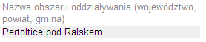

Pozycje, które mają po prawej stronie symbol tabeli (1), umożliwiają wybór z katalogu. Po kliknięciu na symbolu tabeli otwiera się nowe okno z daną listą (na poniższym rysunku przykładowo lista państw). Jego obsługa opisana została w rozdziale nt. Ogólnej obsługi listy pozycji. Tego pola nie można wypełnić w inny sposób aniżeli poprzez wybór z katalogu.

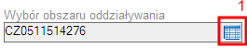

W przypadku niektórych pól zamiast listy otwiera się kalendarz, przy pomocy którego można wybrać datę. Klawiszem > (1) przełącza się miesiąc o jeden wyżej/niżej, klawiszem >> (2) przechodzi się o rok w przód/ w tył. Poprzez kliknięcie na dany dzień (3) wybiera się datę, która zostanie wpisana w danym polu.

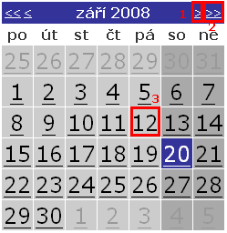

Duże pola tekstowe, które mają dużą pojemność tekstu (do 2000 znaków) można otwierać w dużym oknie, które umożliwia kontrolę pisowni w danym języku i bardziej przejrzystą edycję tekstu.
Klikając na polecenie „Kontrola pisowni“ można sprawdzić pisownię wpisanego tekstu. Opcja ta funkcjonuje tylko dla języka czeskiego.

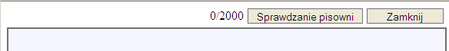

Założenie nowego wniosku lub wybór istniejącego w celu jego edycji
Założenia nowego wniosku dokonuje się poprzez kliknięcie na opcji „Nowy wniosek“ w lewej części menu.
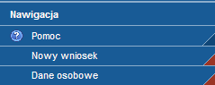

Otwiera się lista będących do dyspozycji formularzy :

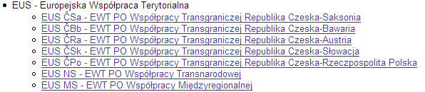

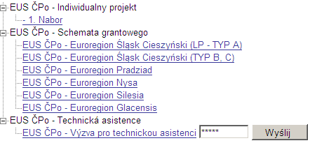

W celu edycji istniejącego już wniosku można w tym samym oknie głównym wybrać spośród założonych wniosków ten, którego edycji chcemy dokonywać.

Zakładki „Nawigacja“
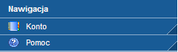

Zakładka „Konto“ przenosi z powrotem do strony głównej, na której można dokonać edycji danych dotyczących własnego konta, założyć nowy wniosek lub wybrać któryś z istniejących wniosków.

Zakładka „Pomoc“ otwiera pomoc do systemu Benefit7 – do aktualnie otwartej zakładki (będąc więc w otwartej zakładce projekt, otwiera się pomoc dla tej zakładki).

Zakładki „Obsługa wniosku“
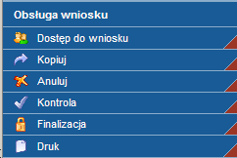

Dostęp do wniosku
Zakładka ta daje możliwość ustawienia dostępu do danego wniosku również dla innych użytkowników. Na górze tej zakładki znajduje się lista pozycji (użytkowników), której obsługa została opisana w rozdziale - Ogólna obsługa listy pozycji.
Użytkownik, któremu chcemy umożliwić dostęp do wniosku, musi być zarejestrowany w systemie Benefit7 oraz musi Państwu podać swój „Kod użytkownika“, czyli adres email, pod którym się zarejestrował.
Każdy taki użytkownik, po udostępnieniu wniosku, będzie miał ten wniosek na swoim koncie na liście jego wniosków.
Poprzez opcje „Właściciel” oraz „Korzystanie przeznaczone tylko do odczytu” ustawia się zakres praw dla danego użytkownika. Opcja „Właściciel” daje prawo do kompletnego administrowania wniosku, tzn. taki użytkownik może wprowadzać zmiany we wniosku oraz ustawiać prawa dostępu dla kolejnych użytkowników. W każdym wniosku powinien być tylko jeden użytkownik z prawem właściciela. Opcja „Korzystanie przeznaczone tylko do odczytu” pozwala danemu użytkownikowi tylko przeglądanie informacji wpisanych we wniosku, jednak bez możliwości ich zmieniania. Chcąc umożliwić innym partnerom dokonywanie zmian we wniosku, nie należy zakreślać żadnej z opcji i wówczas partner może dokonywać jakichkolwiek zmian we wniosku, nie posiadając jednocześnie rozszerzonych kompetencji właściciela.
Uwaga! z wnioskiem w danej chwili może pracować tylko jeden użytkownik, w przeciwnym razie mogłoby dojść do konfliktu danych

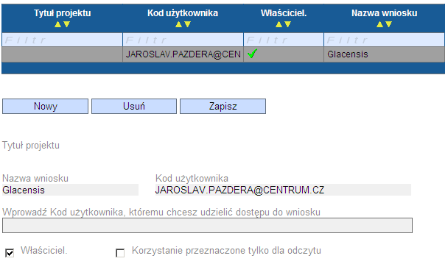

Anuluj
Z tym poleceniem należy postępować ostrożnie, ponieważ usuwa aktualny wniosek. Po jego naciśnięciu, system wyświetla komunikat „czy naprawdę chcesz usunąć wniosek”. Klikając na “tak“ wniosek zostaje nieodwracalnie usunięty.

Kontrola
Zakładka kontrola dokonuje sprawdzenia, czy wypełnione są pola obowiązkowe i niektóre wartości, jak obliczenia wysokości środków finansowych i podobne wielkości. W razie wystąpienia błędu, zostanie on wyświetlony i będzie możliwość jego poprawienia. Dopóki kontrola nie zakończy się pomyślnie (patrz rysunek), ostateczne zapisanie (finalizacja) wniosku i jego wysłanie do dalszego przetworzenia nie będzie możliwe.

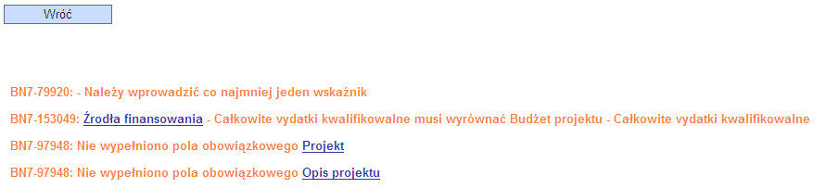

Finalizacja
Po kliknięciu opcji „Finalizacja“ przeprowadzona zostanie kontrola i jeżeli zakończona będzie pomyślnie, wniosek zostanie ostatecznie zapisany i przygotowany do transferu do systemu Monit 7+. Po ostatecznym zapisaniu (finalizacji) wniosku nie ma możliwości dokonywania zmian danych. W razie konieczności dokonania jakiejś zmiany, w miejscu polecenia „Finalizacja“ do dyspozycji pojawia się polecenie „Anuluj finalizację“.

Druk
Wybór opcji „Druk“ spowoduje przeniesienie wniosku internetowego do pliku PDF, umożliwiając jego wydrukowanie. Jeżeli wniosek nie został ostatecznie zapisany, w górnej części każdej karty pojawi się informacja mówiąca o tym, że jest to wniosek niedokończony. Wydrukowany wniosek będzie w pełni zgodny z wypełnionym wnioskiem elektronicznym.

Zakładka „Identyfikacja wniosku“
W niniejszej zakładce znajduje się tylko jedno pole obowiązkowe „Nazwa wniosku“, służące informacji i łatwiejszej orientacji użytkownika, nie jest to oficjalny tytuł projektu, choć nazwa ta może być identyczna z tytułem. Wypełnianie pozostałych pól nie jest możliwe, uzupełniają się one automatyczne zgodnie z innymi zakładkami lub w wyniku automatycznych wyliczeń. Ważnymi polami są „Klucz wniosku“ oraz „Klucz wersji“. Pola te są generowane automatycznie. Pole „Klucz wniosku“ jest ważne i stanowi niepowtarzającą się identyfikację każdego indywidualnego wniosku. Klucz ten należy wpisywać przy każdej formie komunikacji. „Klucz wersji“ generowany jest dopiero przy finalizacji, wskazując, o którą wersję wniosku chodzi. Numer wersji rozpoczyna się każdorazowo liczbą 0001 i rośnie automatycznie o 1 po każdym anulowaniu finalizacji i ponownej finalizacji wniosku. Oznacza to, że choć „Klucz wniosku“ pozostaje dla wniosku jednakowy również po anulowaniu finalizacji, to „Klucz wersji“ ulegnie zmianie. Do systemu Monit 7+ możliwe będzie wczytanie tylko tego wniosku, który będzie miał „Klucz wniosku“ i „Klucz wersji“ tożsame z tymi, które są na wersji drukowanej wniosku złożonego Partnerowi Funduszu Mikroprojektów.

Niemożliwe do wypełnienia pole „Ostatnio zmienił“ wskazuje osobę, która jako ostatnia pracowała z wnioskiem, co może okazać się pomocne przy kontroli, jeżeli z wnioskiem pracuje kilka osób jednocześnie.

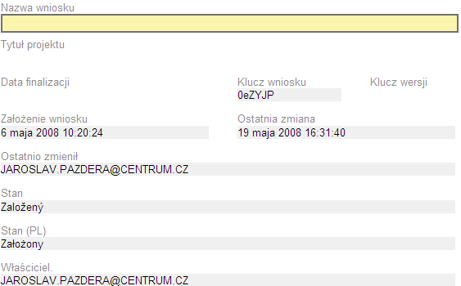

Zakładka „Projekt“
W niniejszej zakładce należy w wypełnić tylko pole „Tytuł projektu”, który stanowi oficjalny tytuł projektu. Dziedzina wsparcia w przypadku Funduszu Mikroprojektów jest tylko jedna, a więc wystarczy ją wybrać (w przyszłości będzie ustawiona automatycznie).

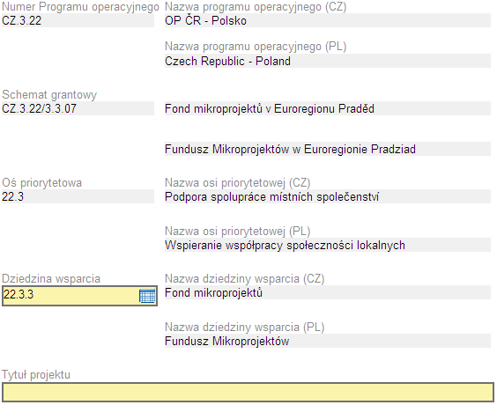

Zakładka „Wnioskodawca“
Przy pierwszym otwarciu zakładki pojawia się do wyboru tylko pole „Państwo“ (1), w którym należy wybrać kraj pochodzenia wnioskodawcy. Po tym wyborze automatycznie zostaną wczytane pozostałe elementy zakładki.

Jeżeli wnioskodawca jest z Republiki Czeskiej:
Wypełnia się obowiązkowo Regon (czeski IČ) wnioskodawcy (2), po czym należy kliknąć opcję „Sprawdzenie ARES“ (3). Nastąpi połączenie z systemem ARES, po czym – jeżeli uda się pobrać dane – pojawi się komunikat.
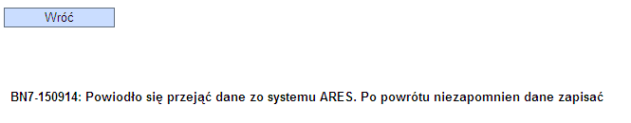
Klikając na polecenie „Wróć“ powracamy do zakładki „Wnioskodawca“, w której system automatycznie wypełnia pozostałe nieaktywne pola (4). Nie ma możliwości zmieniania tych danych. Jeżeli wnioskodawca jest płatnikiem podatku VAT, pod tekstem „Płatnik VAT“ pojawi się zielony symbol. Informacja ta nie ma wpływu na to, czy podatek VAT został w budżecie ujęty lub też nie, jest to tylko informacja pobierana automatycznie z rejestru centralnego.

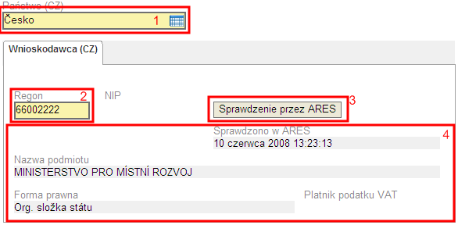

Jeżeli wnioskodawca jest z Polski:
Dla polskich wnioskodawców usługa systemu ARES nie jest dostępna, a więc zakładkę należy wypełnić ręcznie. Pole „REGON“ stanowi odpowiednik czeskiego IČ. Wypełnić należy „Nazwę podmiotu“ oraz z przygotowanego katalogu wybrać „Formę prawną“ .
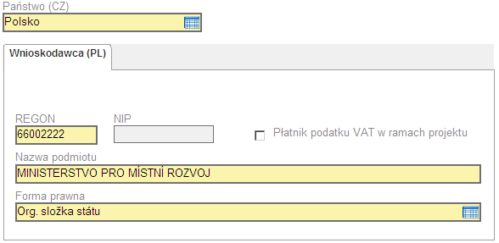

Zakładka „Adresy wnioskodawcy“
Zakładka ta pojawia się na liście zakładek dopiero po wypełnieniu zakładki „Wnioskodawca“.

Jeżeli wnioskodawca jest z Republiki Czeskiej:
Adres wnioskodawcy zostaje automatycznie wygenerowany z rejestru ARES jako adres siedziby. We wniosku należy jednak wskazać dwa rodzaje adresów: adres siedziby oraz adres korespondencyjny. Poprzez „Typ adresu“ należy więc wybrać Adres korespondencyjny a w przypadku, gdy jest on tożsamy z adresem siedziby, kliknąć opcję „Kopiuj“ a potem „Zapisz“.

Jeżeli adres wnioskodawcy nie zostanie automatycznie wygenerowany z rejestru ARES lub nie jest on zgodny z wygenerowanym adresem, należy adresy uzupełnić przy pomocy katalogów. Można wykorzystać system katalogowy. Najpierw należy wybrać, o jaki „Typ adresu“ chodzi, czy o adres siedziby czy też o adres korespondencyjny. Oba adresy mogą być tożsame, ale dla każdego należy założyć oddzielny wpis przy wykorzystaniu opcji „Kopiuj“.
Z katalogu „Gminy“ (2) należy wybrać określoną gminę przykładowo wykorzystując filtr (zaznaczone pole, w tym przypadku wyświetlone są wszystkie miasta, których nazwa rozpoczyna się na Pra*).
Następnie należy kontynuować opcją „Numer orientacyjny“ (3) - każdorazowo - nawet jeżeli w Państwa adresie nie ma numeru orientacyjnego. Poprzez ten przycisk otwiera się kolejny katalog, z którego należy wybrać odpowiedni adres (również najlepiej przy pomocy filtra).

W przypadku potrzeby wyszukania w katalogu np. polskiego miasta „Jastrzębie Zdrój“, można wykorzystać filtr, do którego należy wpisać np. *Zdroj* filtr następnie wygeneruje wszystkie miasta, które w nazwie mają słowo *Zdroj* (* oznacza dowolną ilość znaków przed, ewentulnie za nazwą). Więcej informacji jak posługiwać się filtrem można znaleźć na stronach internetowych https://www.eu-zadost.cz/help/cs/HelpFiltry.html

Nie podlegające zmianom pole znajdujące się w dolnej części formularza (4) zawiera, w przypadku właściwego wypełnienia, datę sprawdzenia w systemie UIR-ADR (registr adres).

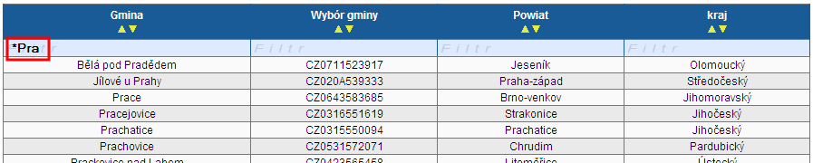

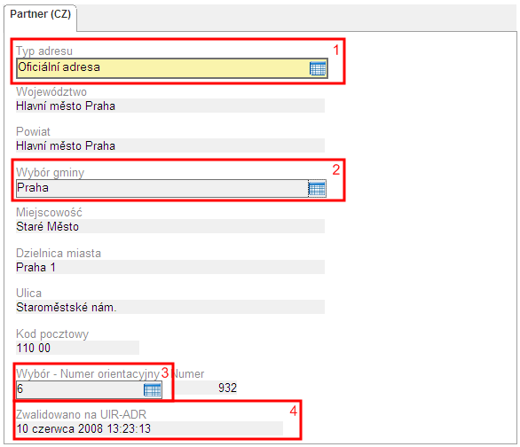

Jeżeli wnioskodawca jest z Polski:
W zaznaczonym polu należy wybrać typ adresu. Następnie wszystkie pola należy wypełnić ręcznie, nie ma możliwości skorzystania z katalogów danych.
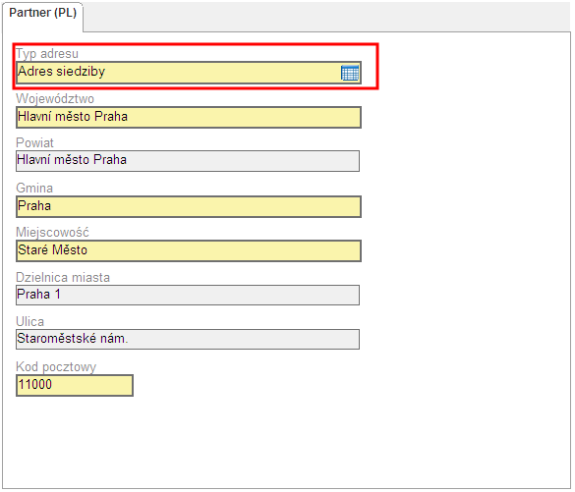

Zakładka „Osoby wnioskodawcy“
Należy wypełnić wszystkie obowiązkowe pola. Uwagę należy poświęcić polom zaznaczonym. Jedna osoba może być jednocześnie „Osobą odpowiedzialną za zarządzanie całym projektem“ oraz „Przedstawicielem statutowym wnioskodawcy“, jednak w takim przypadku muszą być założone dwa identyczne wpisy (przykładowo przy wykorzystaniu opcji „Kopiuj“). W jednym wpisie nie można jednocześnie zaznaczyć obu pól do zakreślenia.
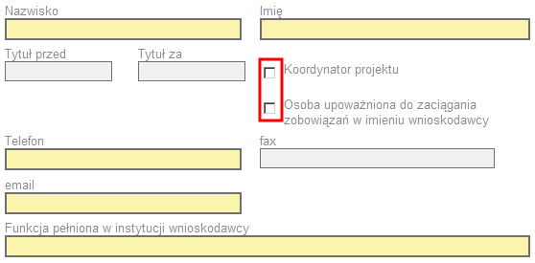

Zakładka „Partnerzy projektu“
Sposób wypełniania zakładki „Partnerzy projektu“ jest identyczny jak w przypadku zakładki „Wnioskodawca“.

W przypadku partnera z Republiki Czeskiej wystarczy więc wypełnienie Regonu oraz kliknięcie opcji „Sprawdzenie ARES“ (wszystkie dane są wypełniane w języku czeskim). Następnie należy tylko ręcznie wypełnić działalność danego partnera (pole to jest obowiązkowe).

W przypadku partnera z Polski należy wszystkie danego wypełnić ręcznie. Nazwę polskiego partnera wpisuje się w oryginalnym brzmieniu w języku polskim. Formę prawną partnera wybiera się z katalogu w języku polskim (tzn. również ta informacją wypełniania jest w języku polskim).

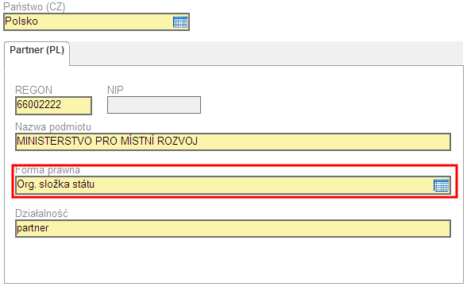

Zakładka „Adresy partnera“
Niniejszą zakładkę wypełnia się w sposób analogiczny jak zakładkę „Adresy wnioskodawcy“.

Zakładka „Osoby partnera“
Niniejszą zakładkę wypełnia się w sposób analogiczny jak zakładkę „Osoby wnioskodawcy“.

Zakładka „Lokalizacja projektu“

„Obszar oddziaływania projektu“
Obszar oddziaływania wybierany jest z katalogu (patrz Obsługa katalogu). Można wybrać kilka obszarów oddziaływania. Gdy chodzi o przeważające miejsce oddziaływania, należy zaznaczyć dane pole do zakreślenia. Przeważające miejsce oddziaływania może być tylko jedno.
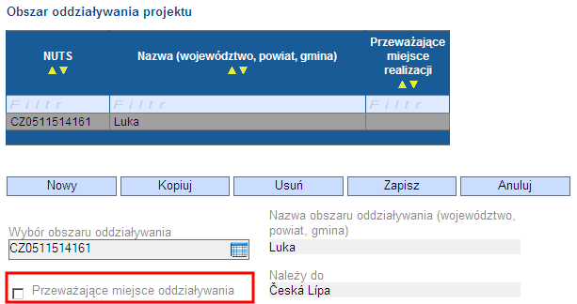

„Dokładne miejsce rzeczywistej realizacji projektu“
Projekt może być realizowany na całym terytorium Czech i Polski. Jeżeli realizowany jest na terenie czesko-polskiego programu, należy z katalogu NUTS 5 (poziom gmin) wybrać dokładne miejsce rzeczywistej realizacji.
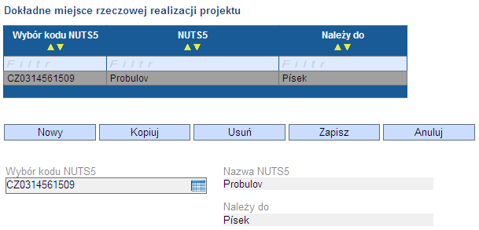

„Działania realizowane poza obszarem wsparcia“
Jeżeli w ramach projektu niektóre działania realizowane będą poza obszarem wsparcia czesko-polskiego programu, należy wypełnić opis działania oraz miejsce jego realizacji.
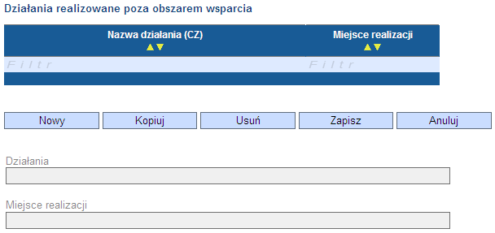

Zakładka „Opis projektu“
W niniejszej Zakładce znajduje się siedem pól tekstowych. W przypadku wpisywania dłuższego tekstu formularz można otworzyć w nowym oknie, w którym wypełnianie informacji będzie bardziej przejrzyste. W przypadku kopiowania tekstu z programu Word należy uważać na niektóre znaki specjalne, które Word automatycznie zmienia w inne – zwłaszcza myślnik Word często zmienia z „-„ na „–„, a w takim przypadku do formularza zostanie wpisany pytajnik, ponieważ nie jest to znak standardowy w tabeli znaków.
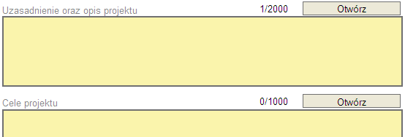

Zakładka „Harmonogram realizacji“
Należy wybrać miesiąc i wpisać rok rozpoczęcia oraz zakończenia. Po zapisaniu danych w polu „Czas trwania“ automatycznie wypełnia się ilość miesięcy od rozpoczęcia do zakończenia.
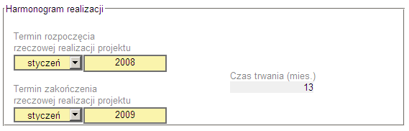

Zakładka „Wartości wskaźników“
Z listy oferowanych wskaźników należy wybrać jeden lub kilka wskaźników, należy wpisać ich wartości początkowe oraz wartości planowane. Jednostka miary jest wczytywana automatycznie i nie ma możliwości jej zmiany.
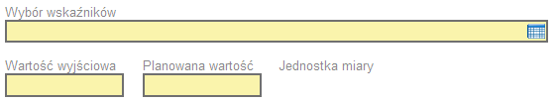

Jeżeli z jakiegoś powodu nie można wybrać wskaźnika z listy, należy zaznaczyć odpowiednie pole do zakreślenia, po czym obowiązkowo wypełnić komentarz oraz uzasadnić, dlaczego nie można wybrać wskaźnika.

Wybrane wskaźniki można opisać do pola „Opis wybranych wskaźników“, który jest przygotowany w celu komentarza
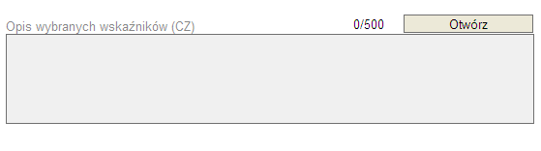
Jeżeli z jakiegoś powodu nie można wybrać wskaźnika z listy, należy zaznaczyć odpowiednie pole do zakreślenia „Nie można dobrać wskaźnika z listy“ po czym obowiązkowo wypełnić „Wskaźnik własny“ oraz uzasadnić dlaczego nie można wybrać wskaźnika.

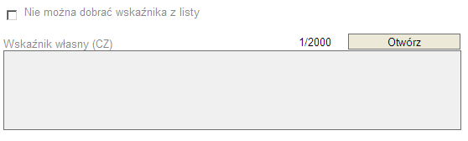

Zakładka „Trwałość“
W tej zakładce należy wypełnić dwa obowiązkowe pola tekstowe.

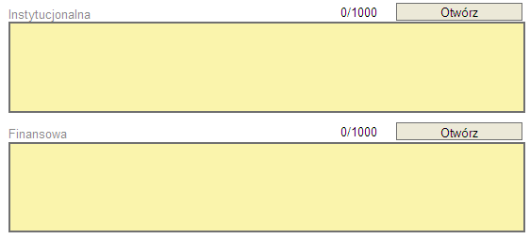

Zakładka „Zgodność z politykami UE“
Z katalogu (1) należy wybrać wpływ naszego projektu na środowisko naturalne (ewentualnie na równość szans). W przypadku wyboru oznaczającego, że projekt ma oddziaływanie inne niż neutralne, należy wypełnić również pole „Opis“ (2), chociaż nie będzie ono zaznaczone jako obowiązkowe (jednak w trakcie kontroli będzie ono traktowane jako obowiązkowe). W przypadku, gdy zaznacza się neutralne oddziaływanie projektu, nie ma konieczności wypełnienia pola (2).

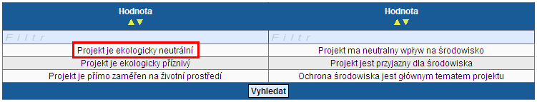

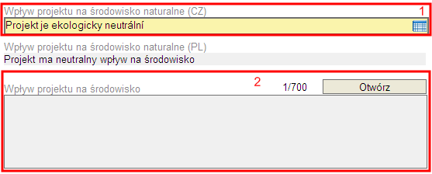

Zakładka „Współpraca transgraniczna i wpływ transgraniczny“
W przypadku wyboru oznaczającego, że projekt jest wspólny, należy wybrać, na jakim etapie składania wniosku zostanie złożony również projekt partnerski (zostanie złożony na kolejny komitet monitorujący, jest złożony na ten sam Euroregionalny Komitet Sterujący, został złożony). Jeżeli projekt partnerski będzie złożony później, nie ma obowiązku wypełniania numeru projektu oraz budżetu (informacje te nie muszą być w danym momencie jeszcze dostępne).

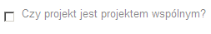

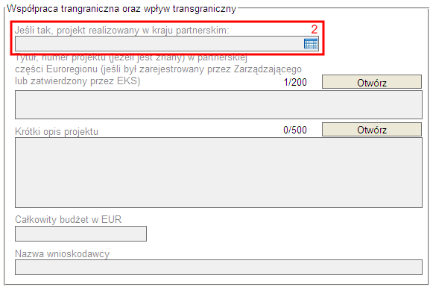

Druga część zakładki obejmuje informacje dotyczące współpracy partnerów. Jeżeli zaznaczone jest pole do zakreślenia „Przygotowanie“(1), należy wypełnić również dodatkowe pole „Opis przygotowania“. Także wypełnienie pola realizacji jest obowiązkowe w przypadku zakreślenia pola „Realizacja“ . Pole wpływu transgranicznego jest obowiązkowe.
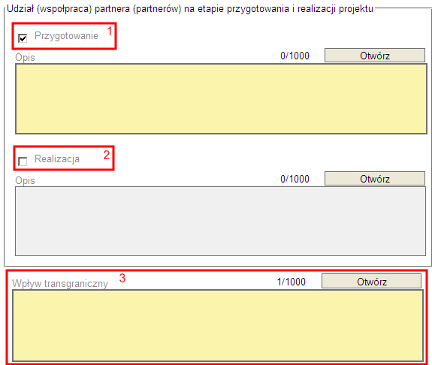

Zakładka „Budżet projektu“
Niniejsza zakładka składa się z listy pozycji, dla których należy wprowadzić wartości. Ciemniejsze pole z dwumiejscowym numerem identyfikacyjnym (np. 02 (1) – linia budżetowa) jest polem sumarycznym i nie ma możliwości jego wypełnienia. Chcąc wypełnić jakąś wartość, należy wybrać typ wydatków (2), po czym otwiera się formularz pod tabelą (patrz poniższy rysunek).
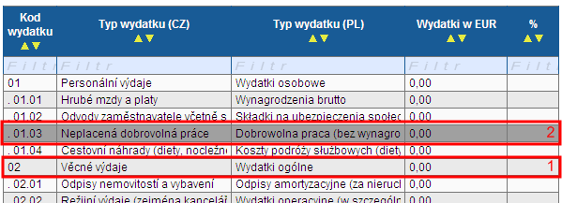

Poprzez wybór typu wydatków otwiera się poniższy formularz, w którym wypełnić należy „jednostkę miary“, w jakiej wydatek jest podawany. Następnie „ilość jednostek“ oraz „cenę jednostkową“ (cena za JEDNĄ jednostkę). Po zapisaniu wprowadzonych danych wyliczana jest suma „wydatki wnioskodawcy“. W ten sposób należy wypełnić wszystkie pozycje, które są w projekcie wykorzystywane. Pole uwaga wnioskodawcy jest obowiązkowe.
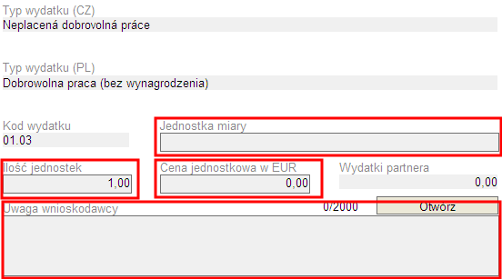

Zakładka „Źródła finansowania“
Zakładka „Źródła finansowania“ sumowana jest w sposób pokazany na rysunku. Pola szare po zapisaniu sumowane są automatycznie. Wartości procentowe w prawej części oznaczają udział procentowy w środkach publicznych łącznie. Wszystkie wartości są podane w euro.

Zasady wypełniania źródeł finansowania :
- Z zakładki „Budżet projektu“ należy przepisać Całkowite wydatki kwalifikowalne (wiersz 08).
- Należy wpisać całkowite przewidywane Przychody projektu. Jeżeli nie przewiduje się żadnych przychodów, należy wpisać wartość zero.
- Środki prywatne nie dotyczą Funduszu mikroprojektów, także nie należy ich wypełniać.
- Po kliknięciu opcji Zapisz, automatycznie uzupełniane są szare pola Wydatki na współfinansowanie oraz Środki publiczne, przy czym Przychody oraz Środki prywatne zostają odliczone od Całkowitych wydatków kwalifikowalnych.
- Należy wyliczyć wysokość wnioskowanego dofinansowania z UE łącznie (maksymalnie 85% kwoty Środki publiczne) i kwotę tę uzupełnić.
- a) wnioskodawca z RCz : w przypadku źródeł Budżet państwa oraz Fundusze państwa każdorazowo będzie wpisana wartość zero.
b) wnioskodawca z Polski : W przypadku źródła Budżet państwa należy wpisać wysokość wnioskowanego dofinansowania (maksymalnie 10% kwoty Środki publiczne). W przypadku źródła Fundusze państwa będzie wpisana wartość zero.
- a) wnioskodawca z RCz : Należy wyliczyć udział własny w finansowaniu (minimalnie 15% kwoty Środki publiczne) i kwotę tę uzupełnić we właściwym źródle finansowania, tj. Budżet województwa, Budżet gminy lub Inne krajowe publiczne. W przypadku pozostałych źródeł finansowania należy wpisać wartość zero.
- b) wnioskodawca z Polski : Należy wyliczyć udział własny w finansowaniu (minimalnie 5% kwoty Środki publiczne) i kwotę tę uzupełnić we właściwym źródle finansowania, tj. Budżet województwa, Budżet gminy lub Inne krajowe publiczne. W przypadku pozostałych źródeł finansowania należy wpisać wartość zero.
- Po kliknięciu opcji Zapisz automatycznie uzupełnione zostaną szare pola Krajowe publiczne łącznie oraz udziały procentowe środków publicznych (Publiczne środki łącznie = 100%).

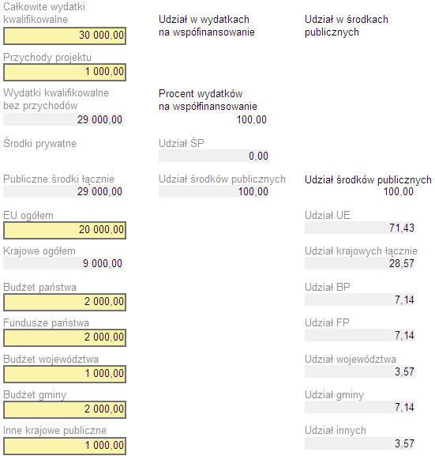

Zakładka „Załączniki projektu“
Do każdego wniosku należy dołączyć obowiązkowe załączniki, które wymienione są w Wytycznych dla wnioskodawcy obowiązujących dla Funduszu Mikroprojektów w danym euroregionie. We właściwych Wytycznych dla wnioskodawcy wskazane jest, które załączniki należy dołączyć tylko w formie drukowanej (do wersji drukowanej Benefit7), a które należy dołączyć również w formie elektronicznej bezpośrednio w Benefit7. Wszystkie załączniki (w postaci drukowanej i elektronicznej) należy jednak w tej zakładce wymienić, przy czym pole „Kolejność załączników“ oraz „Nazwa załącznika“ są obowiązkowe. W celu dołączenia załącznika w formie elektronicznej po kliknięciu opcji „Przeglądaj...“ należy wybrać plik z dysku lokalnego, po czym zostanie on dołączony do wniosku. Po zapisaniu dołączonego pliku, poprzez opcję „Otwórz“ można dołączony plik bezpośrednio otworzyć (np. w celu sprawdzenia prawidłowości dołączonego dokumentu).

Uwaga: maksymalna wielkość plików wprowadzanych do Benefit7 wynosi 5 MB.

